**2020**届高三模拟考试试卷(四)

生　　物

2020．1



本试卷包括第Ⅰ卷(选择题)和第Ⅱ卷(非选择题)两部分。满分120分，考试时间100分钟。

第Ⅰ卷(选择题　共55分)

一、 单项选择题：本部分包括20小题，每小题2分，共40分。每小题给出的四个选项中，只有一个选项最符合题意。

1. 关于组成细胞的元素和化合物的叙述，正确的是(　　)

A. 淀粉、糖原、蔗糖的基本组成单位都是葡萄糖

B. 细胞中的无机盐大都以离子的形式存在

C. DNA、RNA的组成元素相同，且含有同种单糖分子

D. 脂肪由C、H、O、N四种元素组成

2. 关于蛋白质分子结构与功能的叙述，正确的是(　　)

A. 细胞内蛋白质发生水解时，通常需要酶的参与

B. 某种环状八肽分子含有7个肽键

C. 细胞膜、细胞质基质中负责转运氨基酸的载体都是蛋白质

D. 蛋白质高温变性后不能与双缩脲试剂发生紫色反应

3. 乳酸菌与酵母菌细胞相比较，二者在结构和代谢上的共同点不包括(　　)

A. 细胞内存在着ATP和ADP的相互转化反应

B. 细胞内存在两种核酸并以DNA为遗传物质

C. 蛋白质的加工发生在内质网和高尔基体中

D. 细胞质基质中存在多种酶，能发生多种化学反应

4. 下列有关物质跨膜运输的叙述，正确的是(　　)

A. 生长素极性运输时不需要消耗能量

B. 固醇类激素进入靶细胞的过程属于主动运输

C. 神经细胞受到刺激时产生的Na＋内流属于被动运输

D. 护肤品中的甘油进入皮肤细胞的过程属于协助扩散

5. 下列关于细胞呼吸的叙述，正确的是(　　)

A. 树根长期浸水进行无氧呼吸对植物生长不利

B. 香蕉宜在无氧、干燥、低温的环境中贮藏

C. 用透气的纱布包扎伤口可避免组织细胞缺氧死亡

D. 在利用酵母菌酿酒过程中，为了增加产量要持续通氧

6. 科学家利用人类干细胞在实验室中成功培育出了“微型人脑”，其已经达到9周胎儿大脑的发育水平，但不能独立思考。下列叙述正确的是(　　)

A. 将人体干细胞培育成微型人脑，体现了动物细胞的全能性

B. 在培育微型人脑过程中发生了细胞分裂、分化、衰老等过程

C. 若培育过程中出现细胞凋亡，则说明其遗传物质发生了改变

D. 若培育过程中发生细胞坏死，则属于基因控制下的程序性死亡

7. 下列有关孟德尔豌豆杂交实验的叙述，正确的是(　　)

A. 豌豆杂交时对父本的操作程序为去雄→套袋→人工授粉→套袋

B. F1测交将产生4种表现型比例相等的后代，属于孟德尔假说的内容

C. 自由组合定律是指F1产生的4种类型的精子和卵细胞自由结合

D. 选择具有自花闭花受粉特性的豌豆作为实验材料是孟德尔实验成功的原因之一

8. 为研究R型肺炎双球菌转化为S型的转化因子是DNA还是蛋白质，研究者进行了下图所示的转化实验。有关分析错误的是(　　)

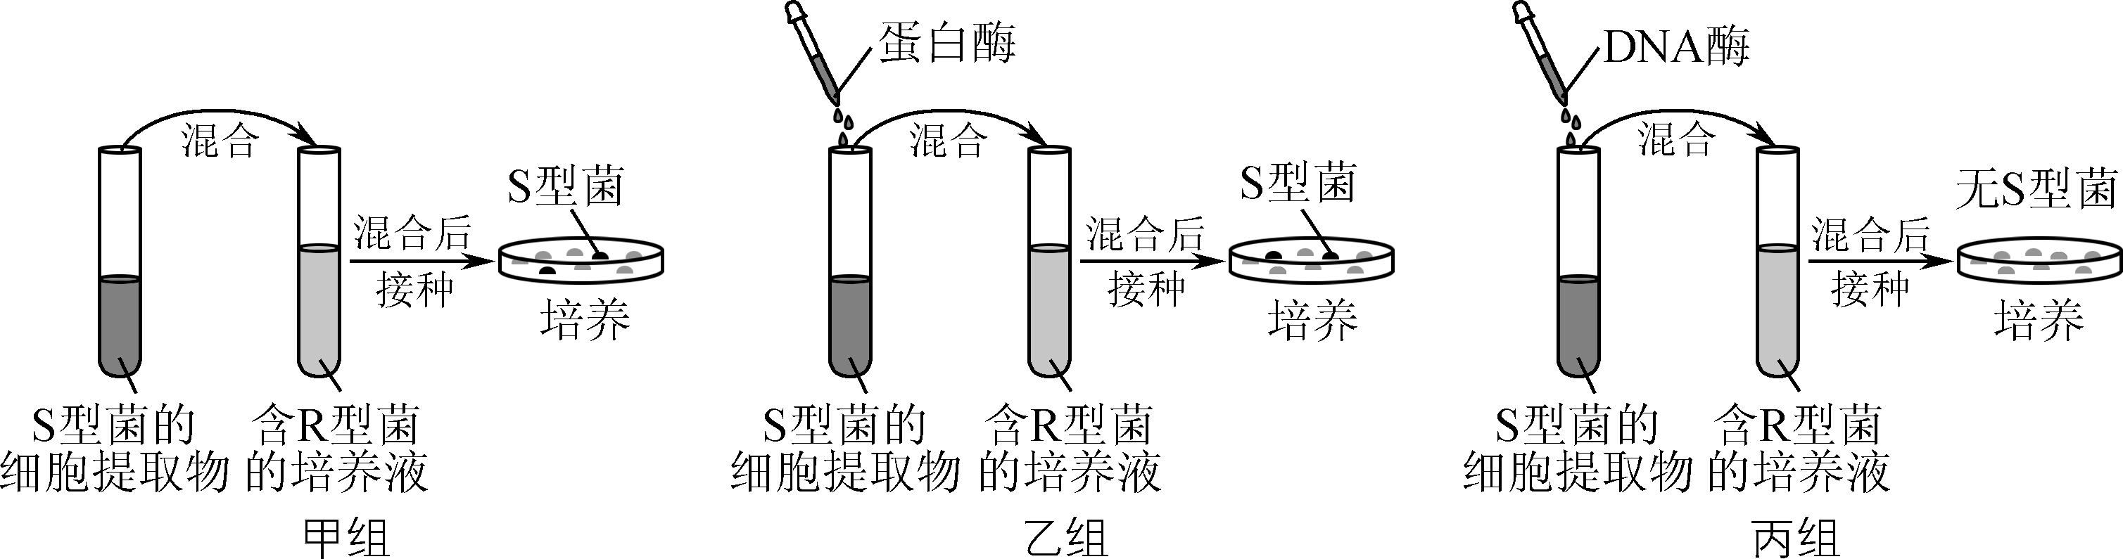

A. 实验通过酶解去除单一成分进行研究 B. 甲、乙组培养基中只有S型菌落出现

C. 蛋白酶处理结果显示提取物仍有转化活性 D. 实验结果表明DNA使R型菌发生转化

9. 下列关于DNA的分子结构与特点的叙述，正确的是(　　)

A. 沃森和克里克构建的DNA分子双螺旋结构模型属于概念模型

B. 搭建6个碱基对的DNA结构模型，需要磷酸与脱氧核糖的连接物24个

C. DNA分子的一条链中相邻的碱基A和T通过氢键连接

D. 双链DNA分子中，一条脱氧核苷酸链中G和C共占1/2，则DNA分子中A占1/4

10. 研究人员对某哺乳动物细胞分裂中染色体形态、数目和分布进行了观察分析，图1和图2为其细胞分裂两个不同时期的示意图(仅示部分染色体)，图3表示细胞分裂不同时期染色体与核DNA数目比。下列叙述正确的是(　　)

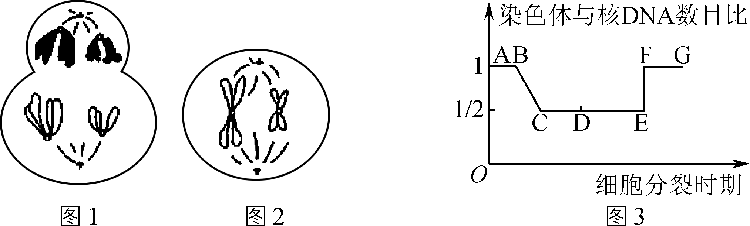

A. 图1细胞处于减数第一次分裂后期，细胞中有4个染色体组

B. 若图2细胞来自图1细胞，则其产生的子细胞是卵细胞和极体

C. 图3中B→C的原因是DNA复制，E→F的原因是膜向内凹陷缢裂

D. 图1处于图3中的CE段，图2处于图3中的FG段

11. 某一品系油菜植株I(2n＝20)与另一品系油菜植株Ⅱ(2n＝18)杂交，产生的F1高度不育。科研人员将F1的幼苗尖端用适宜浓度的秋水仙素溶液处理后，获得了可育油菜新品系植株Ⅲ。下列叙述正确的是(　　)

A. 用秋水仙素处理F1的幼苗，能够抑制分裂细胞内中心体的形成

B. F1植株不育的原因是细胞内染色体数目以染色体组形式成倍增加

C. 新品系Ⅲ根尖细胞分裂，处于分裂后期的细胞中含有38条染色体

D. 新品系Ⅲ植株自花传粉，其子代一般不会出现性状分离

12. 下列关于基因和染色体关系的叙述，正确的是(　　)

A. 所有基因都位于染色体上 B. 非等位基因都位于非同源染色体上

C. 性染色体上的基因均与性别决定有关 D. 同源染色体相同位置上的基因控制同一种性状

13. 下列有关人体内环境的叙述，正确的是(　　)

A. 血浆pH的稳定与HCO和HPO有关 B. 组织液是组织细胞生命活动和代谢的主要场所

C. 血浆渗入组织液的量等于组织液回渗血浆的量 D. 淋巴细胞只生活在淋巴液中

14. 临床上给人注射灭活的甲型H1N1流感病毒(疫苗)，可预防甲型H1N1流感。有关灭活病毒在体内引起免疫反应的叙述，正确的是(　　)

A. B细胞接受刺激后形成效应B细胞，能使靶细胞裂解

B. T细胞接受刺激后形成效应T细胞，能释放淋巴因子

C. 吞噬细胞接受刺激后形成效应细胞，能产生相应的抗体

D. 淋巴细胞吞噬该病毒后形成记忆细胞，能释放白细胞介素

15. 右图是人体有关激素分泌调控的模式图，图中X、Y、Z表示相应内分泌器官，①～④表示相应激素。有关叙述错误的是(　　)

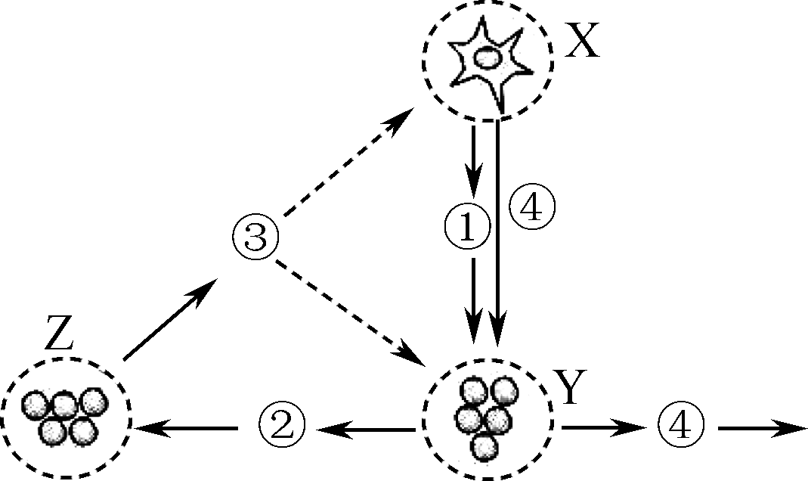

A. X是下丘脑，Y是垂体

B. 寒冷刺激引起①②③分泌增加

C. ③对X、Y的调节方式依次属于正反馈和负反馈

D. ④可能促进肾小管和集合管对水分的重吸收

16. 下列有关植物激素及植物生长调节剂应用的叙述，错误的是(　　)

A. 用一定浓度的生长素类似物处理二倍体番茄幼苗，可得到无子番茄

B. 用一定浓度的乙烯利处理采摘后未成熟的香蕉，可促其成熟

C. 用一定浓度的赤霉素处理生长期的芦苇，可增加纤维长度

D. 用一定浓度的脱落酸处理马铃薯块茎，可延长其休眠时间以利于储存

17. 下列有关种群和群落的叙述，错误的是(　　)

A. 调查某种昆虫卵的密度、跳蝻的密度采用样方法

B. 建立自然保护区有利于保护珍稀濒危物种

C. 不同高度的山坡上不完全相同的生物分布构成群落的垂直结构

D. 沙丘上造林说明了人类活动可改变群落演替的方向和速度

18. 右图为碳循环的部分示意图，下列叙述正确的是(　　)

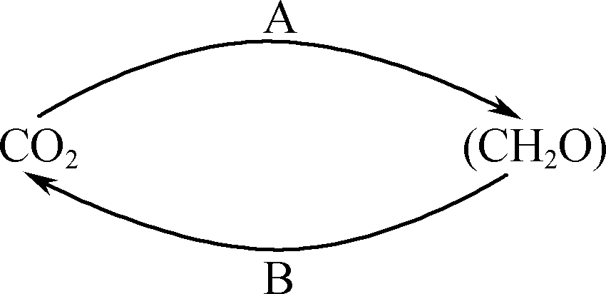

A. 碳循环是指CO2在生物圈的循环过程

B. 伴随A过程的进行，能量输入生物群落中

C. 过程B只能代表生物的呼吸作用

D. 能完成该循环的生物一定含有叶绿体和线粒体

19. 下列关于物质检测与鉴定实验的叙述，正确的是(　　)

A. 检测脂肪实验常用蒸馏水洗去浮色

B. 检测还原糖时不能用有色的西瓜汁，应选用无色的蔗糖溶液作为实验材料

C. 检测蛋白质时应将双缩脲试剂A液和B液混合以后再加入待测样液

D. 鉴定DNA时应在酸性条件下加入二苯胺试剂，沸水浴处理后呈蓝色

20. 下列有关实验的说法，正确的是(　　)

A. 色素提取实验中，研磨液必须使用滤纸进行过滤

B. 观察蝗虫精巢切片时，能看到有丝分裂中期的细胞

C. 达尔文通过向光性实验发现了植物生长素

D. 观察植物细胞的有丝分裂，先解离、染色，再漂洗

二、 多项选择题：本部分包括5小题，每小题3分，共15分。每小题给出的四个选项中，有不止一个选项符合题意。每小题全选对得3分，选对但不全的得1分，错选或不答的得0分。

21. 科学家在T细胞中发现了一种特殊的膜蛋白PD1，其作用机制如下图所示。有关分析错误的是(　　)

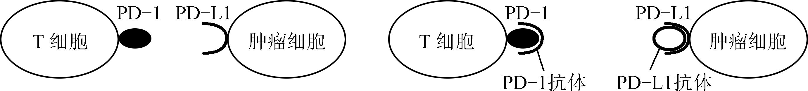



A. PD1和PDL1的多肽链中氨基酸序列、空间结构均相同

B. T细胞不能表达PDL1是因为其细胞内没有控制PDL1合成的基因

C. PD1和PDL1的形成均需要核糖体、内质网等参与

D. PDL1抗体可有效杀死肿瘤细胞，PD1抗体对肿瘤细胞无作用

22. 血友病是X染色体上隐性基因(h)控制的遗传病。下图中两个家系都有血友病患者，Ⅲ2和Ⅲ3婚后生下一个性染色体组成是XXY非血友病的儿子(Ⅳ2)，家系中的其他成员性染色体组成均正常。以下判断正确的是(　　)

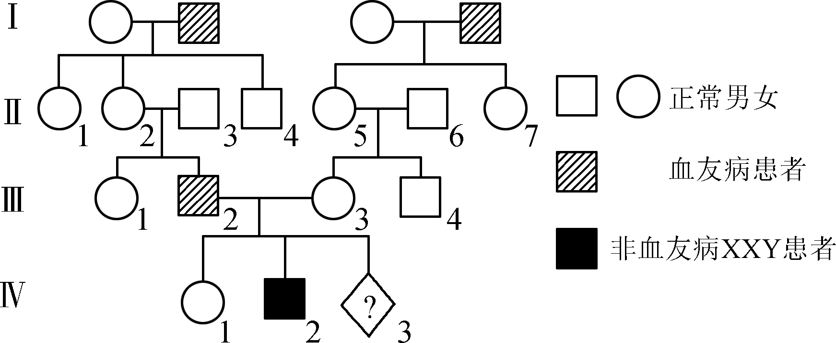

A. Ⅳ2性染色体异常是因为Ⅲ2在形成配子过程中XY没有分开

B. Ⅲ3的基因型是XHXh，Ⅳ1的基因型是XHXH或XHXh

C. 若Ⅲ2和Ⅲ3再生育，Ⅳ3个体为患血友病男孩的概率为1/8

D. 若Ⅳ1和正常男子结婚，生育一个患血友病男孩的概率是1/4

23. 树线是指直立树木分布的海拔上限，如图1所示。生态学者研究了全球变暖环境下树线之上植被厚度对树线上升幅度的影响，结果如图2所示。下列叙述正确的是(　　)

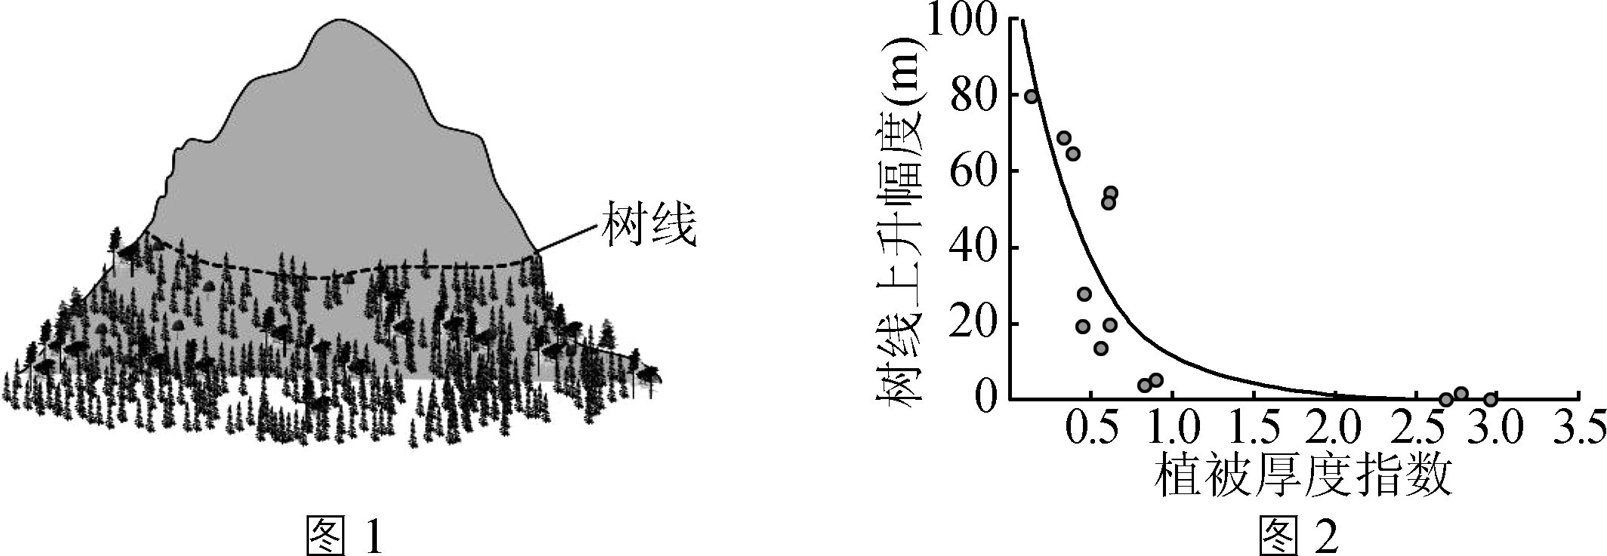

A. 生态学者可以采用样方法调查不同样地内的植被类型，从而确定树线的上升幅度

B. 树线之上和之下的主要植被分别为草甸和森林，影响植被分布的最主要因素是阳光

C. 树线上升过程中，群落发生了次生演替，演替过程中输入该生态系统的总能量增加

D. 该研究表明，在全球变暖环境下，树线上升幅度大小与树线之上植被厚度呈负相关

24. 有关人群中的遗传病调查以及优生措施的叙述，正确的是(　　)

A. 应选取某单基因遗传病的患者家系进行调查，以判断其遗传方式

B. 应随机取样进行发病率调查，但若某小组的数据偏差较大，汇总时应舍弃

C. 某种遗传病的发病率是指调查中该遗传病的患病人数占被调查人数的百分比

D. 常见的优生措施有禁止近亲结婚、适龄生育和进行产前诊断等

25. 下列有关酶的探究实验的叙述，错误的是(　　)

|  |  |  |
| --- | --- | --- |
| 选项 | 探究内容 | 实验方案 |
| A | 酶的高效性 | 用FeCl3和过氧化氢酶分别催化等量H2O2分解，待H2O2完全分解后，检测产生的气体总量 |
| B | 酶的专一性 | 用淀粉酶催化淀粉水解，检测是否有大量还原糖生成 |
| C | 温度对酶活性影响 | 用α­淀粉酶分别在100℃、60℃和0℃下催化淀粉水解，充分反应后，用碘液检测淀粉水解程度 |
| D | pH对酶活性的影响 | 用淀粉酶在不同pH条件下催化淀粉水解，用斐林试剂检测 |

第Ⅱ卷(非选择题　共65分)

三、 非选择题：本题包括8小题，除标明外，每空1分，共65分。

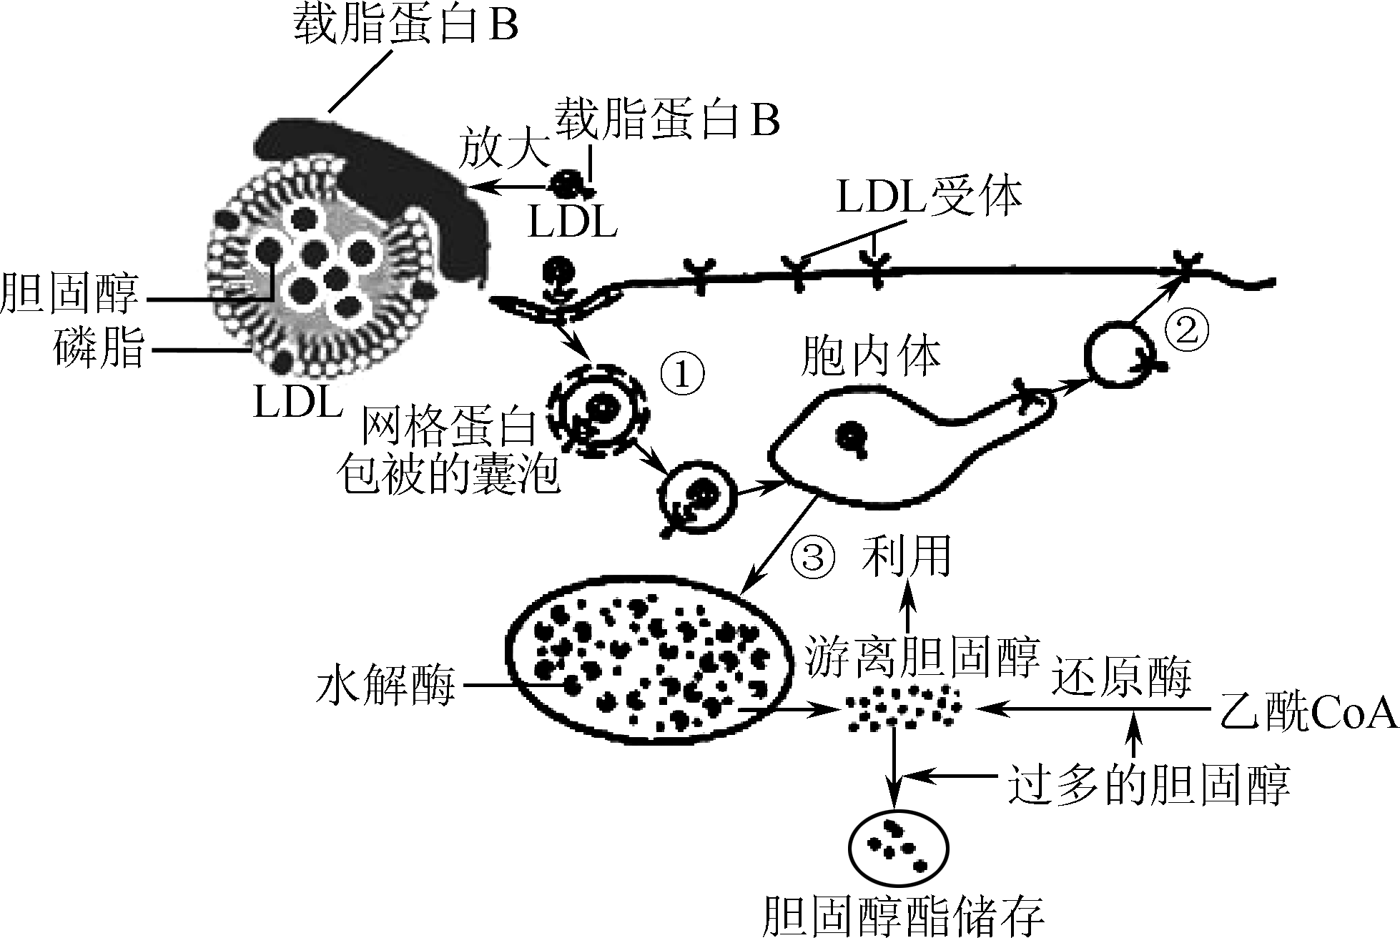

26. (8分)动脉粥样硬化(AS)是大多数心脑血管疾病发生的前期病理基础，而低密度脂蛋白(LDL)升高是AS发生、发展的主要危险因素。LDL是富含胆固醇的脂蛋白，其在人体细胞中主要代谢途径如右图所示。分析回答问题。

(1) 与构成生物膜的基本支架相比，LDL膜结构的不同点是________________。LDL能够将包裹的胆固醇准确转运至靶细胞中，这与其结构中的__________和靶细胞膜上的LDL受体结合直接相关。

(2) LDL通过途径①________方式进入靶细胞，形成网格蛋白包被的囊泡，经过脱包被作用后与胞内体(膜包裹的囊泡结构)融合，整个过程体现了生物膜具有______________的结构特点。

(3) 细胞将乙酰CoA合成胆固醇的细胞器是________，胆固醇是构成________结构的重要成分，同时也参与血液中________的运输。

(4) 当细胞内胆固醇过多时，细胞可通过________(填序号)等途径调节胆固醇含量。

① 提升还原酶的活性 ② 增加细胞膜上LDL受体的数量

③ 抑制LDL受体基因的表达 ④ 抑制乙酰CoA合成胆固醇

27. (8分)小球藻为研究植物光合作用常用的实验材料，图1为小球藻细胞中光合作用和呼吸作用过程示意图(①～⑤表示生理过程)。科研人员利用固定化技术探究光质对小球藻影响，取生理状态相同的小球藻液均分两份，一份用海藻酸钙包埋法固定，均分4组编号为A1～A4；另一份小球藻液不作处理，也均分4组编号为B1～B4。然后将A1、A2、B1、B2置于3W白光下连续光照培养，将A3、A4、B3、B4置于3W黄红光下连续光照培养，分别测出它们的吸光度(吸光度间接衡量小球藻的生物量)和溶氧量，结果见图2、图3。分析回答问题：

图1

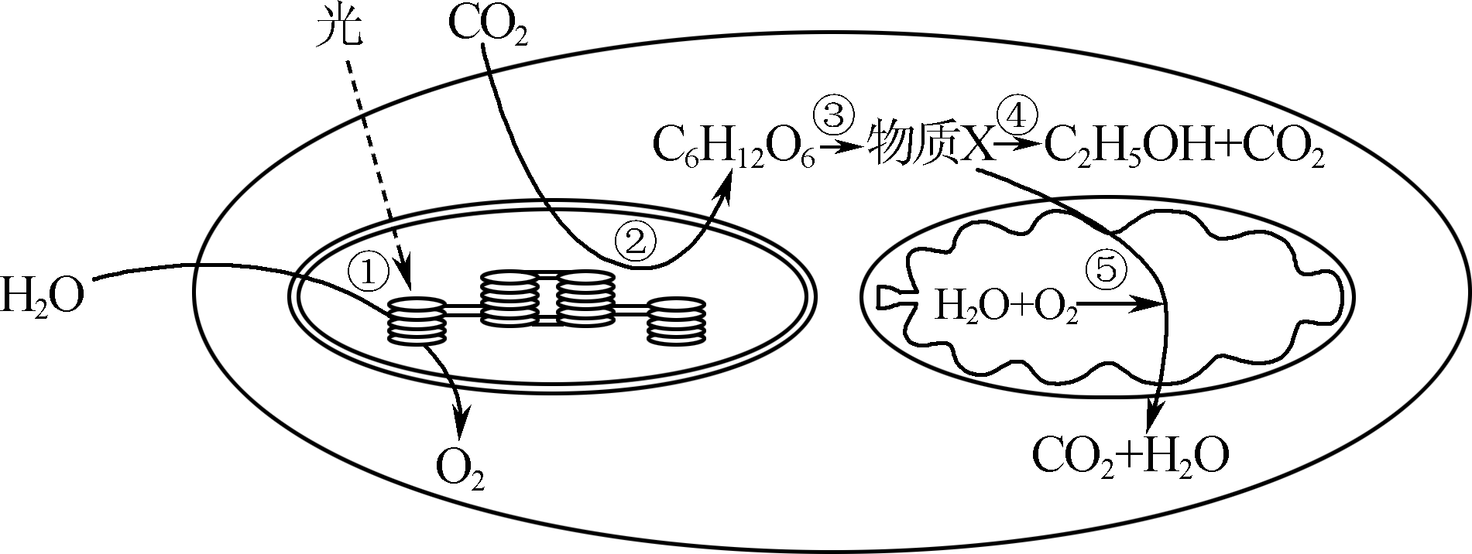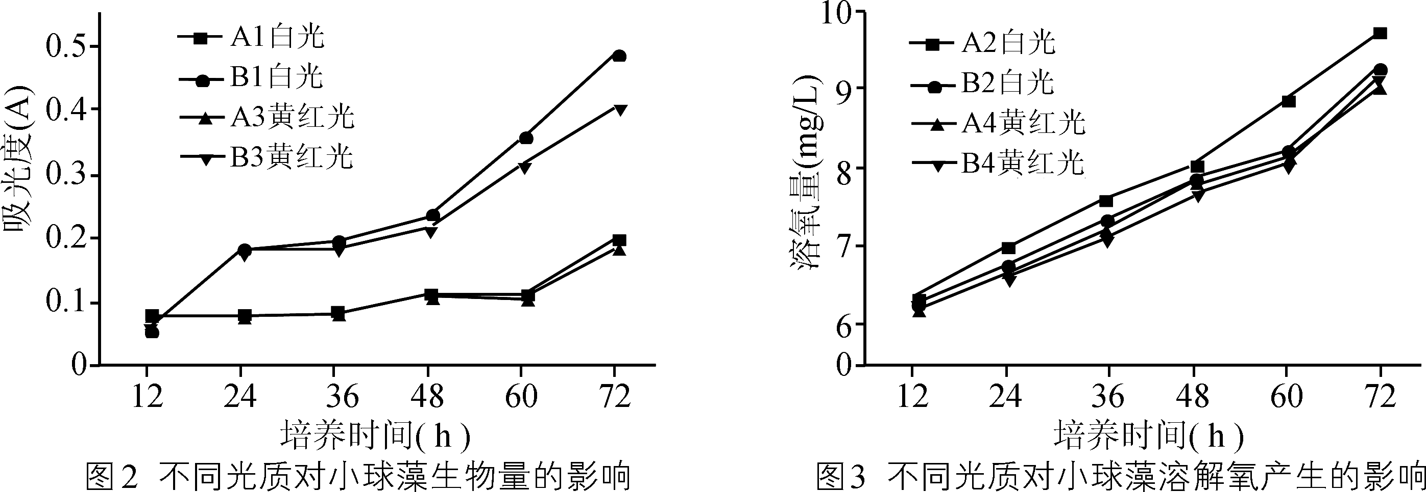

(1) 图1中过程①发生场所为________，物质X是________， ①～⑤中能产生ATP的生理过程有____________________。

(2) 图2中吸光度B1明显大于A1，B3明显大于A3，这说明固定化技术对小球藻的增殖起________。(填“促进”或“抑制”)作用。在培养前36小时内，白光和黄红光对小球藻生物量基本________(填“有”或“无”)影响，原因可能是________________________________________________________________________。

(3) 由图3可知，各组小球藻液中的溶解氧都有所增加，原因是____________________________；对小球藻溶解氧产生更有利的条件有____________________________。

28. (8分)φ174噬菌体的遗传物质是单链DNA，感染宿主细胞后，先形成复制型的噬菌体双链DNA分子(母链为正链，子链为负链)，转录时以负链为模板合成mRNA。下图为φ174噬菌体的部分基因序列(正链)及其所指导合成蛋白质的部分氨基酸序列(图中数字为氨基酸编号)。分析回答问题：

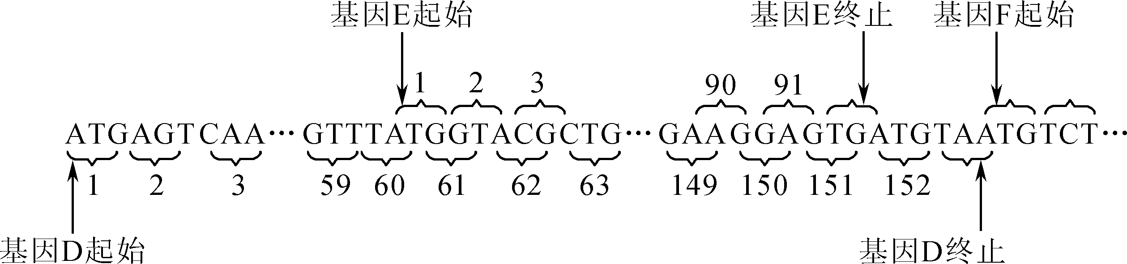

(1) 基因D与E指导蛋白质合成过程中，mRNA上的终止密码子分别是________，翻译形成的一条肽链中分别含有________个肽键。

(2) 基因E的负链DNA作为模板指导合成的mRNA中，鸟嘌呤与尿嘧啶之和占碱基总数的43%，mRNA及其模板链对应区段的碱基中腺嘌呤分别占32%、22%。则与mRNA对应的复制型的双链DNA分子区段中腺嘌呤所占的碱基比例为________。基因E的负链DNA作为模板指导合成的mRNA中，至少需要消耗________个游离的胞嘧啶核糖核甘酸。

(3) 与宿主细胞的DNA复制相比，φ174噬菌体感染宿主细胞后形成复制型双链DNA分子过程的不同之处是______________________。

(4) 由于φ174噬菌体单链DNA中一个碱基发生替换，导致基因D指导合成的肽链中第59位氨基酸由缬氨酸(密码子为GUU、GUC、GUA和GUG)变成丙氨酸(密码子为GCU、GCC、GCA和GCG)，则该基因中碱基替换情况是____________________。

(5) 一个DNA分子上不同基因之间可以相互重叠，这是长期____________的结果，其主要的遗传学意义是________________________________________________________________________(写出一点即可)。

29. (8分)某生物实验小组将酵母菌接种到装有10 mL液体培养基的试管中，通气培养并定时取样计数，然后绘制增长曲线。图1是小组成员用血细胞计数板观察到的培养结果(样液稀释10倍，血细胞计数板规格1 mm×1 mm×0.1 mm)，图2曲线a、b是两批次酵母菌培养的结果。分析回答问题：

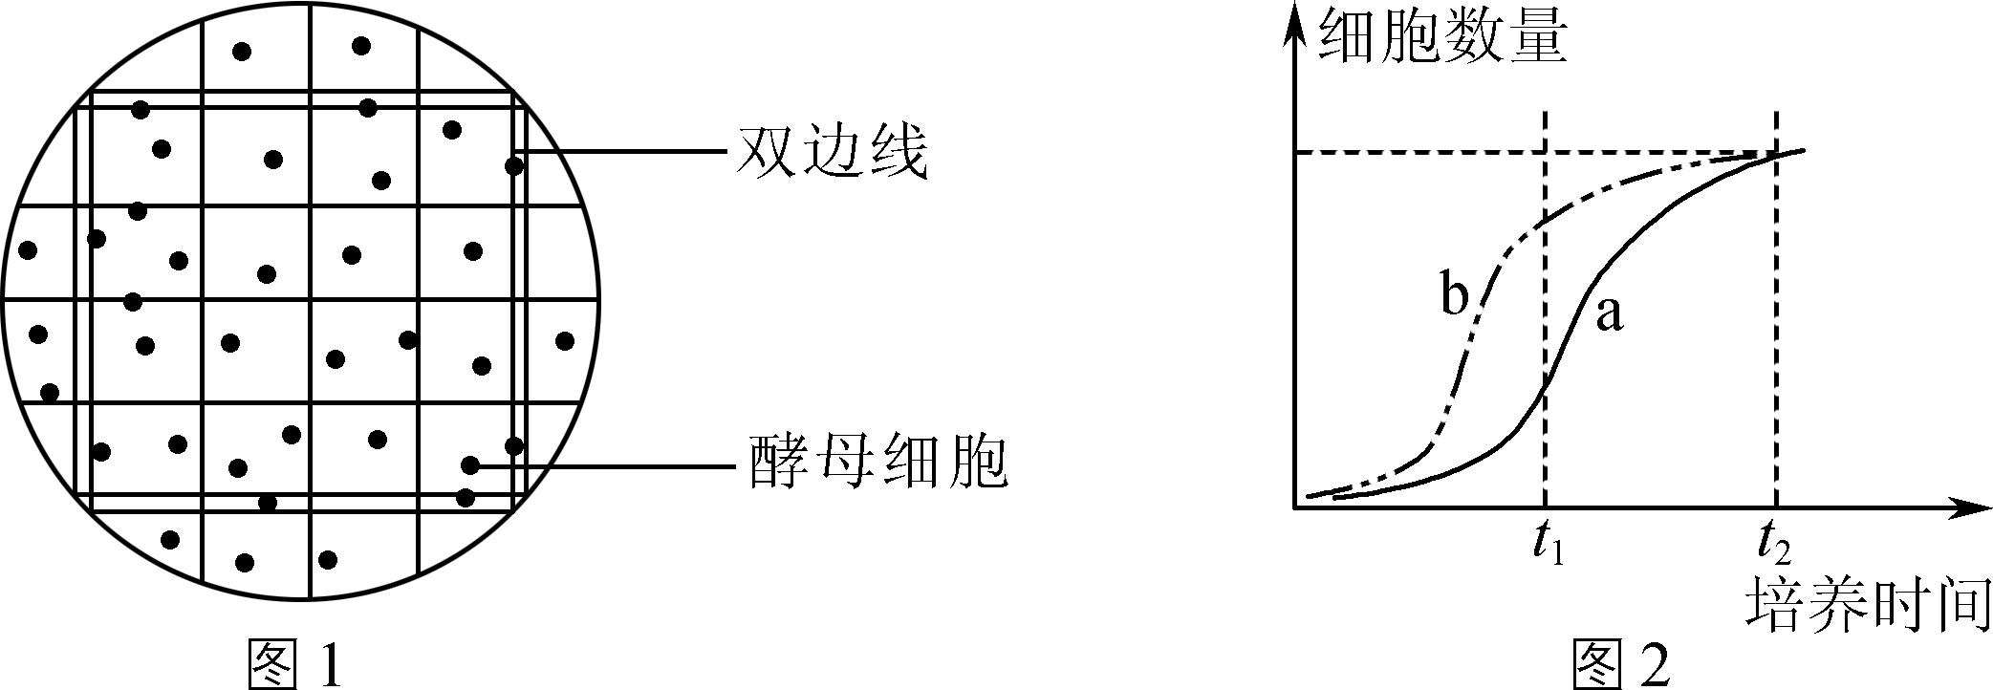

(1) 取样时应先振荡试管，原因是____________________。制片时应该在盖盖玻片________(填“前”或“后”)滴加样液。

(2) 在计数前常采用台盼蓝染液染色，若细胞被染成蓝色，则________(填“需要”或“不需要”)计数。计数时若图1双线边内有4个细胞为蓝色，此时试管中酵母菌数量约为________个。

(3) 比较图2中t1时两批次培养的种群增长速率、种内斗争的强度以及t2时两批培养液中营养物质的剩余量依次是________、________、________。(均填“a>b”“a＝b”或“a<b”)

(4) 若在t2后继续培养，最终发现种群的数量均会下降，可能的原因有________________________________________________________________________。

30. (9分)野生型豌豆细胞能产生豌豆素，它是一种能抵抗真菌感染的天然化学物质。该物质的产生受两对基因A、a和B、b控制，其中基因A决定豌豆素产生，基因B抑制基因A的表达。某研究小组用两个不产生豌豆素的突变纯合品系豌豆和纯合野生型豌豆进行如下杂交实验(不考虑基因突变和染色体变异)。分析回答问题：

|  |  |  |  |
| --- | --- | --- | --- |
| 实验组别 | 亲本 | F1表现型 | F2表现型 |
| 一 | 突变品系1×野生型 | 产生豌豆素 | 3/4产生豌豆素，1/4不产生豌豆素 |
| 二 | 突变品系2×野生型 | 不产生豌豆素 | 1/4产生豌豆素，3/4不产生豌豆素 |
| 三 | 突变品系1×突变品系2 | 不产生豌豆素 | 3/16产生豌豆素，13/16不产生豌豆素 |

(1) 基因A、a和B、b的遗传遵循________定律。

(2) 分析实验结果可知，突变品系1和突变品系2的基因型分别是________、________。

(3) 用实验一F2中能产生豌豆素的豌豆与实验二F2中不产生豌豆素的豌豆进行杂交，产生的后代中纯合野生型植株占________。

(4) 在真菌感染严重地区，A和b基因频率的变化趋势分别是________、________。

(5) 某同学欲通过一次自交实验来检测实验三F2中不产生豌豆素的豌豆是否为纯合子，该实验思路是否可行？________。理由是________________________________________________________________________。

31. (8分)热性惊厥(FC)是指当患儿上呼吸道感染或其他感染性疾病导致体温在38～40℃时发生的惊厥。与小儿脑发育不成熟、神经细胞结构简单、兴奋性神经递质和抑制性神经递质不平衡等有关。分析回答问题：

(1) 幼儿由于体温调节中枢________发育不成熟，对体温的控制力不强。当机体发热时，神经细胞的代谢增强，中枢神经系统处于过度兴奋状态，使高级神经中枢________产生强烈的放电，患儿全身或局部的骨骼肌不自主收缩，即出现肢体抽搐等现象。

(2) 脑中约60%～70%的突触利用谷氨酸作为主要的神经递质，患儿高热时神经细胞会释放大量的谷氨酸，下图为其部分调节过程示意图。

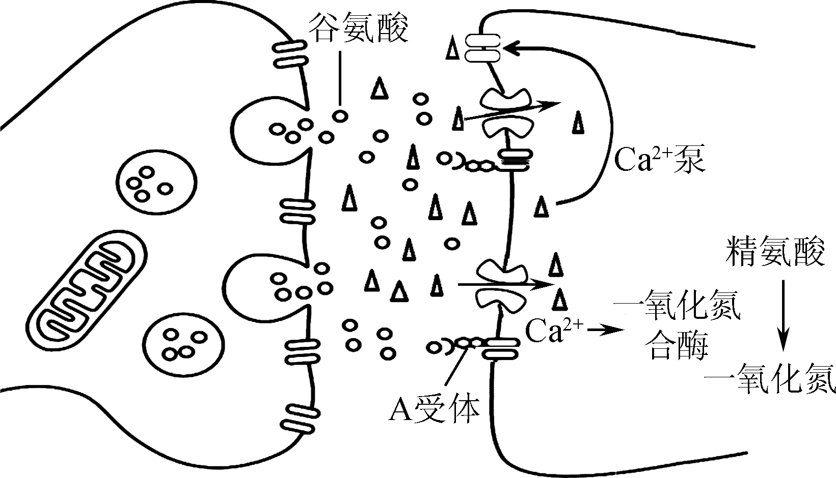

① 大量的谷氨酸以________的运输方式从突触前膜释放，与突触后膜上的A受体结合，促进大量Ca2＋进入细胞内，激活________进而产生过量的NO，引起中枢神经系统麻痹或痉挛；同时使神经与肌膜对钠离子通透性增高引发________，导致惊厥发作。

② 正常生理状态下，当细胞内Ca2＋过多时，通过________逆浓度将过多的Ca2＋排出，以避免可能引起的神经细胞衰老或死亡。

(3) 长期的反复发生的FC可移行为癫痫(EP)，通过对156例FC患儿的脑电图(EEG)进行分析，其结果如下表所示。有关分析正确的有________(填序号)。

FC的临床与EEG分析

|  |  |  |  |  |  |  |  |  |
| --- | --- | --- | --- | --- | --- | --- | --- | --- |
|  | 体温/℃ | | FC发作 | | EEG检查 | | 年龄/岁 | |
| ≤38.5 | >38.5 | 首次 | 反复 | 二周内 | 二周后 | ≤3 | >3 |
| EEG正常例数 | 10 | 101 | 74 | 27 | 45 | 65 | 100 | 11 |
| EEG异常例数 | 15 | 30 | 24 | 31 | 34 | 11 | 28 | 17 |
| 合计 | 25 | 131 | 98 | 58 | 79 | 77 | 128 | 28 |

① 首次发作体温越低，EEG异常率越高

② FC患儿年龄越大，EEG异常检出率越低

③ 若二周后EEG检查仍然异常，则需进一步治疗以避免FC可能移行为EP

④ 减少长期的反复发生的FC对EP的预防有一定的价值

32. (7分)图1是某生态系统部分生物关系示意图。图2是该生态系统一条食物链中的三个种群一年内能量流动统计的部分数据。分析回答问题：

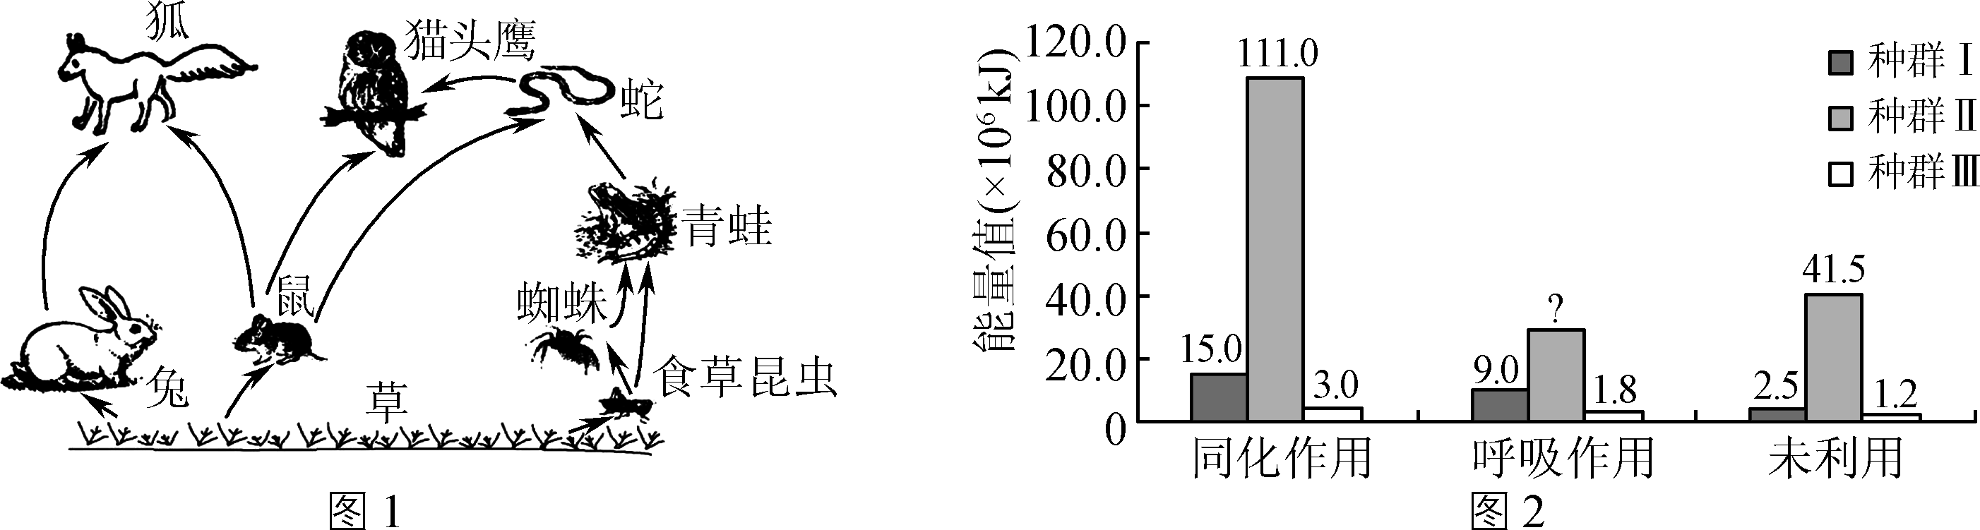

(1) 生态系统最基本的生物成分是________。

(2) 从图1所示的营养关系分析，猫头鹰处于第________营养级，青蛙与蜘蛛的关系有________。蛇能够依据鼠留下的气味猎捕后者，说明信息传递在生态系统中能够________。

(3) 下列属于该区域某种草原犬鼠种群基本特征的有________(填序号)。

① 空间分布　② 年龄　③ 性别　④ 物种丰富度　⑤ 种群密度

(4) 图2中三个种群组成的食物链是______________________________，种群Ⅱ全部生物的呼吸消耗能量约为________kJ。

33. (9分)洋葱叶分为管状叶和鳞片叶，管状叶进行光合作用，鳞片叶富含营养物质。下图是与洋葱有关的实验，分析回答问题：

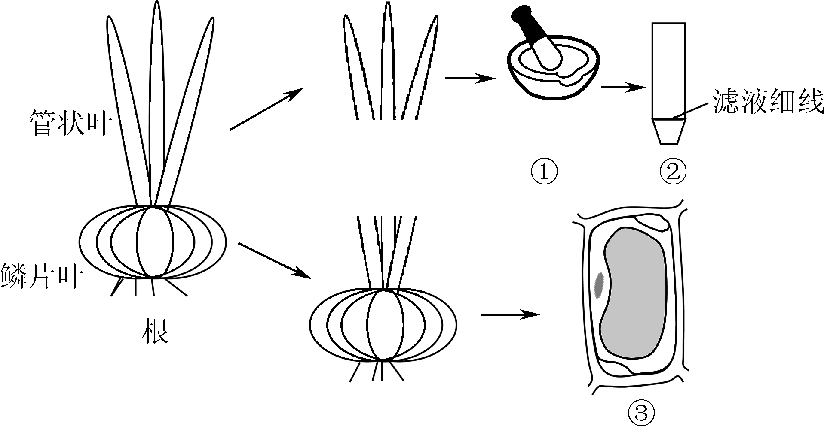

(1) 提取洋葱管状叶色素时，①表示研磨步骤，研钵中除了加无水乙醇，还需加入的化学物质有________；②表示即将用于层析的滤纸条。若该滤纸条层析一段时间后没有一条色素带，则最可能的原因是______________________。

(2) 利用洋葱进行质壁分离实验时，常选用________作为实验材料，理由是________________________________________________________________________。

(3) 为探究生长素和细胞分裂素等因素对洋葱生根率的影响，某实验小组以生长素(IAA)和细胞分裂素(6BA)为材料进行实验，主要步骤及结果如下：

a. 选取饱满光亮、鳞茎盘大的洋葱18个，随机均等分为6组并编号。

b. 用所给试剂对洋葱底部进行处理。

c. 在适宜温度下，用水培法培养洋葱，每隔2天换一次水。

d. 每隔3天统计洋葱生根数，实验结果如下表所示。

|  |  |  |  |  |  |  |  |  |
| --- | --- | --- | --- | --- | --- | --- | --- | --- |
| 实验  编号 | 植物  激素 | 质量浓度/  (mg/L) | 处理  时间 | 平均生根数/条 | | | | |
| 3天 | 6天 | 9天 | 12天 | 15天 |
| 1 | IAA | 50 | 速蘸 | 6.00 | 4.33 | 4.33 | 4.33 | 0.67 |
| 2 | 100 | 10 min | 0.67 | 2.00 | 2.00 | 4.00 | 1.33 |
| 3 | 150 | 5 min | 17.67 | 21.00 | 21.00 | 19.33 | 19.67 |
| 4 | 6­BA | 50 | 速蘸 | 16.33 | 22.33 | 22.33 | 21.00 | 15.67 |
| 5 | 100 | 10 min | 18.67 | 45.33 | 45.33 | 51.67 | 27.00 |
| 6 | 150 | 5 min | 60.67 | 67.33 | 67.33 | 111.33 | 111.67 |

① 本实验中自变量有________________________________________________________________________(至少写出2个)。

② 本实验设计存在明显的不足之处是________________________________________________________________________。

③ 实验结果能说明水培洋葱生根的较好方法是________________________________________________________________________。

④ 有同学提出以相同时间内每组洋葱平均生根长度作为实验的观察指标，你认为合理吗？

________。理由是_____________________________________________________________。



**2020**届高三模拟考试试卷(四)(苏北四市)

生物参考答案及评分标准

1. B　2. A　3. C　4. C　5. A　6. B　7. D　8. B　9. D　10. B　11. D　12. D　13. A　14. B

15. C　16. A　17. C　18. B　19. D　20. B

21. ABD　22. CD　23. ACD　24. ACD　25. ABD

26. (8分)

(1) 只有单层磷脂分子　载脂蛋白B　(2) 胞吞　流动性

(3) 内质网　细胞膜　脂质　(4) ③④

27. (8分)

(1) 类囊体薄膜　丙酮酸　①③⑤　(2) 抑制　无　小球藻主要吸收黄红光

(3) 小球藻光合作用强度大于呼吸作用强度(或净光合速率大于零)　白光和固定化

28. (8分)

(1) UAA、UGA　151、90　(2) 27%　69

(3) 模板、酶不同(合理即可得分)　(4) T→C

(5) 自然选择(或进化)　可以节约碱基；有效地利用DNA遗传信息量；提高碱基利用的效率；参与对基因表达的调控(写出一点即给分)

29. (8分)

(1) 使酵母菌分布均匀　后　(2) 不需要　5×108

(3) a>b　a<b　a>b

(4) 营养物质过度消耗，有害代谢产物大量积累，pH不适宜

30. (9分)

(1) 基因自由组合　(2) aabb　AABB　(3) 2/9　(4) 上升　上升

(5) 不可行　F2中不产生豌豆素的豌豆，其纯合子和部分杂合子(aaBb、AaBB)自交后代均不能产生豌豆素(2分)

31. (8分)

(1) 下丘脑　大脑皮层　(2) ① 胞吐　一氧化氮合酶　动作电位　② Ca2＋泵

(3) ①③④(2分)

32. (7分)

(1) 生产者　(2) 三、四、五、六　捕食、竞争　调节生物的种间关系

(3) ①⑤　(4) Ⅱ→Ⅰ→Ⅲ　5.45×107

33. (9分)

(1) 碳酸钙和二氧化硅　层析时滤液细线没及层析液

(2) 洋葱鳞片叶外表皮　液泡呈紫色，便于观察

(3) ① 植物激素的种类、浓度，处理时间、方法等

② 没有设置清水处理的对照组

③ 用质量浓度为150 mg/L的6BA溶液处理5 min

④ 不合理　因为该实验的目的是探究提高生根率的条件